Proyecto
Compiere

Deployment del Proyecto

Tabla de Contenidos

Tabla de Contenidos 2
1- Comentarios 3
2 - Extraer la carpeta que contiene el código fuente 3
3 - Configuración de las variables del Sistema 3
4 - Configuración de las variables de Entorno 3
5 - Realizar la Compilación 4
7 – Ejecutar la Aplicación 5

1- Comentarios
El siguiente ejemplo es bajo el S.O Windows. En el caso que se desee realizar un deployment sobre Linux, se deberán modificar/ejecutar los archivos indicados en el documento, que posean el mismo nombre, pero con la extensión sh.
Ejemplo: myDevEnv.bat -> myDevEnv.sh

2 - Extraer la carpeta que contiene el código fuente
Extraer el contenido de la carpeta “CodigoFuente.rar” y copiarlo a la dirección que se le asignara posteriormente a la variable COMPIERE_SOURCE.
Ejemplo: copiar a C:\CodigoFuente

3 - Configuración de las variables del Sistema
Luego de descargar y instalar la maquina virtual de java (debe tener instalada la versión 1.5), se procederá a crear la variable de sistema “JAVA_HOME“.
Ejemplo: JAVA_HOME= C:\JAVA1.5\jdk

4 - Configuración de las variables de Entorno
Editar el archivo “myDevEnv.bat”, el cual se encuentra en la dirección COMPIERE_SOURCE + \utils_dev (ejemplo: C:\CodigoFuente\Propalma\utils_dev), configurando las siguientes variables:

COMPIERE_SOURCE= Directorio donde se descomprimió el código fuente.
Ejemplo: COMPIERE_SOURCE = C:\CodigoFuente\propalma.

COMPIERE_ROOT= Directorio raíz donde se descomprimirá la versión ejecutable del proyecto.
Ejemplo: COMPIERE_ROOT = C:\.

COMPIERE_HOME= %COMPIERE_ROOT% + Directorio donde se ubicara el home del proyecto luego de la instalación.
Ejemplo: COMPIERE_HOME=%COMPIERE_ROOT%Compiere2.

COMPIERE_INSTALL= Directorio donde se almacenara, luego de la compilación, la versión del proyecto comprimida.
Ejemplo: COMPIERE_INSTALL=C:\Install.

5 - Realizar la Compilación
Ejecutar el archivo “RUN_build.bat”, que se encuentra en la dirección COMPIERE_SOURCE + \utils_dev (ejemplo:C:\CodigoFuente\Propalma\utils_dev).

6 – Configuración
Ejecutar el archivo “RUN_setup.bat”, que se encuentra en la dirección COMPIERE_SOURCE + \utils_dev (ejemplo:C:\CodigoFuente\Propalma\utils_dev). Con lo cual se desplegara la siguiente pantalla, en donde se deben configurar los parámetros requeridos y luego seleccionar la opción “Save”.

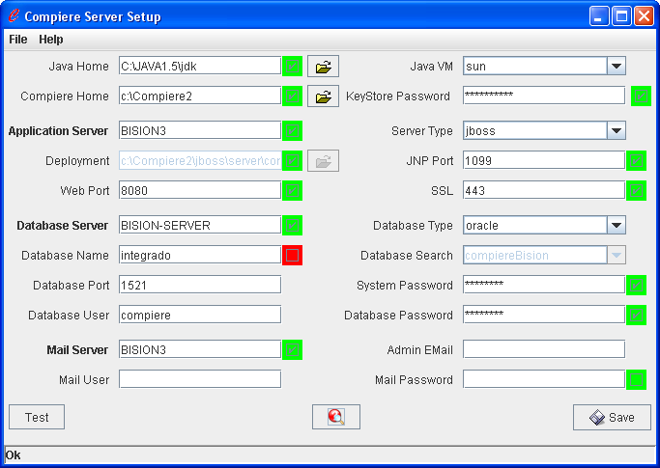
Si se requiere mayor información de los parámetros de ingreso, se puede desplegar seleccionando la ayuda, la siguiente pantalla:

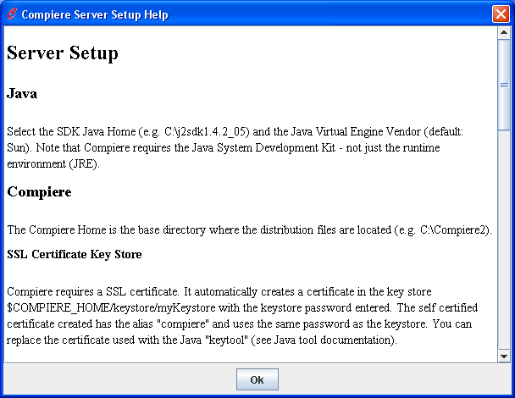

7 – Ejecutar la Aplicación
Ejecutar el archivo “Compiere2.bat” contenido en la dirección asignada a la variable COMPIERE_HOME.
Ejemplo: C:\Compiere2\

